参考様式

年　　月　　日

　○○保健福祉事務所長　様

　　　　　　　　　　　　　　　協 議 者　氏名又は名称及び住所　佐賀市○○町○番地○○号

　　　　　　　　　　　　　　　　　　　　並びに法人にあっては　□□工業株式会社

　　　　　　　　　　　　　　　　　　　　その代表者の氏名　　　代表取締役　佐賀　一郎

　　　　　　　　　　　　　　　　　　　　電話番号　　　　　　　0952-24-2□□□

倒壊・損壊建築物等の解体等工事に関する石綿飛散防止に係る注意解体ついて（協議）

　下記の解体等工事について、被災により建築物等への立入が困難であり石綿含有建材の使用の有無が不明のため、石綿飛散防止の観点から注意解体を行いたいので、関係書類を添えて協議します。

記

|  |  |
| --- | --- |
| 解体等工事の場所 | 佐賀市○○町○番地△△号  （解体等工事の名称）**□□工業○○営業所　解体工事** |
| 解体等工事の実施の期間 | 自　○○年○月○日　　至　△△年△月△日 |
| 解体等工事の種類 | 解体作業　改造・補修作業 |
| 解体等工事を施工する者の現場責任者の氏名及び連絡場所 | ○○建設株式会社　　現場責任者　環境　太郎  電話番号　現場事務所　０９５２－２４－○○○○  　　　　　　　　本社　０９５２－２□－△△○○ |
| 下請負人が解体等工事を実施する場合の当該下請負人の現場責任者の氏名及び連絡場所 | △△市☆☆町４５６　○○塗装工業株式会社  **○山　○男** 電話番号　**０９５２－２※－※※※※** |

（関係書類）

１　現地の位置図

２　現場写真

３　建築物等の構造図

４　事前調査結果報告書

５　要注意箇所の調査結果

６　作業計画

※　関係書類１～関係書類３及び関係書類５については、後述の例を参考に作成する。

※　関係書類４については、可能な範囲で平常時と同様に作成する。

※　関係書類６については、Ⅱの３の「表　注意解体の作業計画におけるチェックポイント」（p.21）に留意し、作成する。

※　同一の建築物等において、一部の範囲は事前調査が可能であって特定建築材料（レベル１・２）が確認されており、一部の範囲は立入不可により注意解体となる場合には、特定建築材料（レベル１・２）が確認されているものについては、別途、特定粉じん排出等作業実施届出書を提出する。

関係書類１　現地の位置図の例



　※　住宅地図及び道路地図等で分かりやすく示すことが望ましい。

関係書類２　現場写真の例

※　撮影方向が分かるように図示してあること。

※　現場の様子が分かるように、４方向以上から撮影してあることが望ましい。

関係書類３　建築物等の構造図の例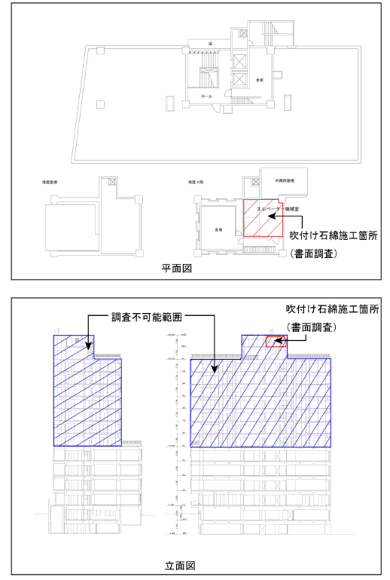

※　平面図及び立案図を示し、調査不可能な範囲を示す。図書がない場合は、概略の図を作成する。

※　設計図書等による判断の結果、石綿の施工が確認された箇所があれば図示する。

関係書類５　要注意個所の調査結果の例

